العرض التقديمي لبرنامج التطريز

ملاحظة : يجب إضافة جميع الواجهات

هدف برنامج التطريز؟
- تحويل أي صورة من الورق أو من الانترنيت... إلى آلة التطريز باستخدام الحاسب الآلي.
- محاكاة عمل آلات التطريز للحكم على مدى جودة التطريز قبل تنفيذها.
- تحرير المطرزات ( حذف أجزاء ـ إضافة أجزاء ـ دمج بعض التطريزات...)
- التحكم بحجم وتصميم النقوش والرسوم المطرزة.
- استعراض سريع لكل المطرزات واختيار المناسب.

ميزات أساسية
- إمكانية إجراء تعديلات جزئية أو كلية على الصور.
- الاحتفاظ بجميع التطريزات وحمايتها وجعلها جاهزة للبيع على CD.
- حذف وإضافة وتغيير أي لون أو جزء من الصورة.
- الربط مع غالبية آلات التطريز.
- سهولة الاستخدام والأداء المرتفع وسرعة التنفيذ.

خصائص فنية
    - لغة البرمجة المستخدمة هي CBuilder5.
    - لغة البرنامج: يدعم برنامج التطريز تعدد اللغات لأي لغة مدعومة من قبل ML و حالياً تعمل باللغات (الإنكليزية و العربية) حيث يتم تغيير الواجهات و كافة الرسائل إلى اللغة المطلوبة.
    - الأمثلية في عدد الغرزات لإعطاء الشكل المرغوب و بأقل عدد ممكن من الغرزات.
    - سهولة استخدام البرنامج نتيجة للتسلسل المنطقي للعمليات.
    - يدعم أشهر أنواع الصور BMP, JPEG, TIFF, TGA, WMF, EMF, PIC.
    - يدعم أشهر مكنات التطريز Tajima ، Melco و Pfaff.
    - قابلية البرنامج للتطور بسبب دعمه لتقنية Plug in و التي تسمح بإضافة إمكانيات للبرنامج و هو قيد الاستخدام (أدوات رسم جديدة و أدوات تعديل).
    - مهمة البرنامج: توفير الوقت و الجهد و المال لمالكي ورشات التطريز و ذلك عن طريق:
  - الاستغناء عن خدمات المراسم لتوليد أفلام التطريز.
  - الحكم على التطريزات الجيدة قبل تطريزها.
  - الاستعراض السريع لكافة التطريزات و اختيار المناسب منها.
  - إجراء التعديلات المناسبة على الأفلام و بسهولة تامة.
أقسام البرنامج
- كتلة المحوّل PTC Trace:
تسمح هذه الكتلة بتحويل ملفات الصور النقطية إلى أفلام تطريز و هي تتألف من الواجهات التالية:
- واجهة الصور النقطية: و تسمح بتحميل ملف صورة (من الحاسب أو عن طريق Scanner) و إجراء بعض أنواع المعالجات لتحسين الصورة إذا تطلب الأمر ذلك.
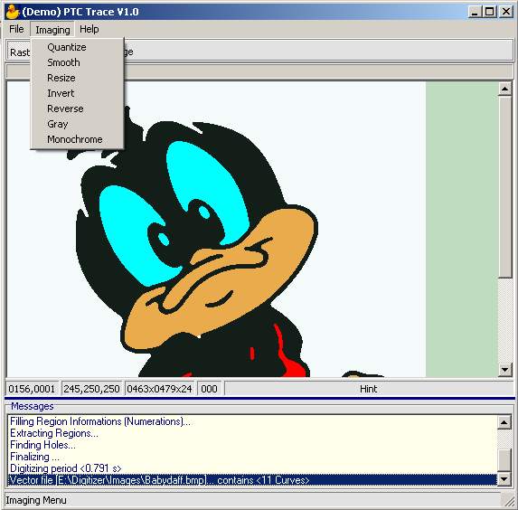

- واجهة الصور الشعاعية: و تسمح بعرض ناتج تحويل الصورة النقطية إلى صورة شعاعية و تحديد بارامترات كل غرض على حدا.
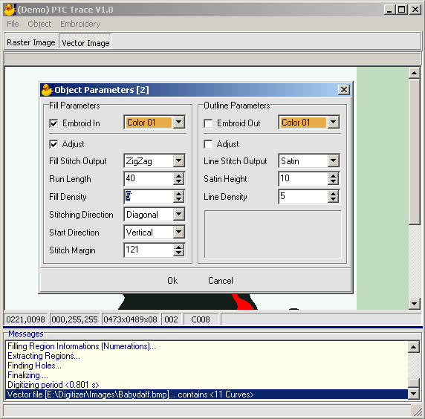

- واجهة الخيارات العامة: و تسمح بتحديد بارامترات التطريز للأغراض التي لم يتم تحديد بارامتراتها بالإضافة إلى تحديد أبعاد الفلم الذي نريد.
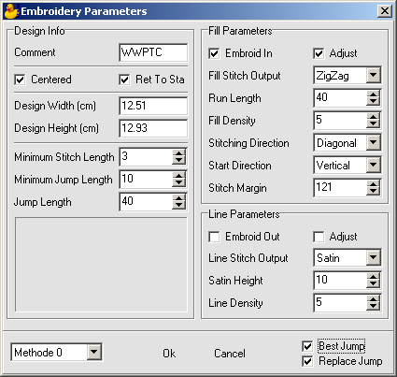

- كتلة المحاكي PTC Simulator:
تسمح هذه الكتلة بمحاكاة عمل مكنة التطريز من حيث إظهار الفلم بشكل يحاكي الواقع و فوق عدة أنواع من الأقمشة بالإضافة إلى تقليد عملية التطريز كما لو كانت المكنة تقوم بذلك بهدف كشف الغرزات المعيبة و إزالتها.
تتألف هذه الكتلة من الواجهة الرئيسية التالية:
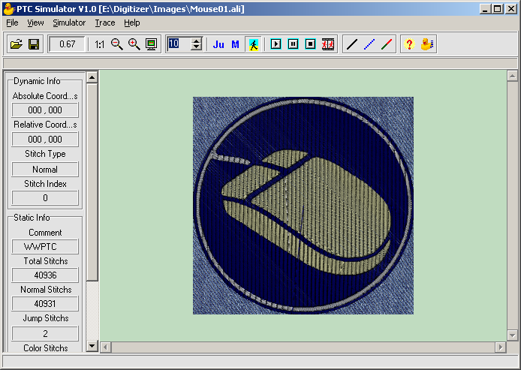

- كتلة المحرر PTC Editor:
تسمح هذه الكتلة بتحرير أفلام التطريز و تشمل إضافة، حذف، تكبير، تصغير، تدوير، نسخ، لصق أشكال جديدة و تغيير الألوان و هي تتألف من الواجهة الرئيسية التالية:
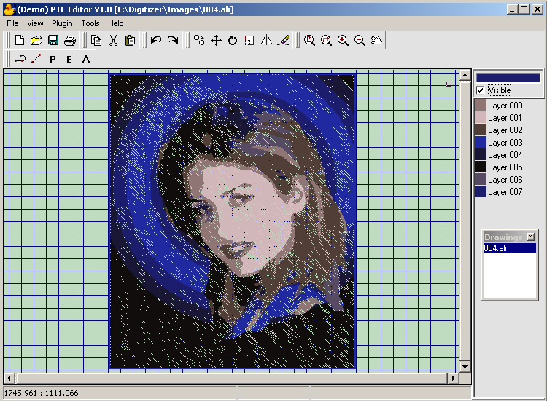
- كتلة المستعرض PTC Browser:
تسمح هذه الكتلة باستعراض عدد كبير من التطريزات و بسرعة كبيرة مما يمكن المطرز من الوصول إلى مبتغاه بسهولة و هي تتألف من الواجهة الرئيسية التالية:

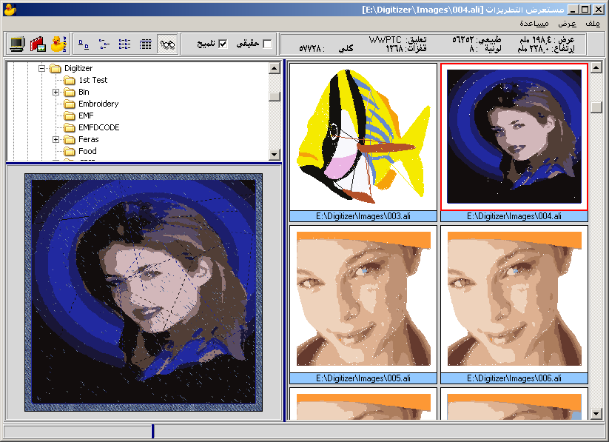

من يستفيد من برنامج التطريز؟
الشركات والمؤسسات التي تهتم بأمور التطريز.
مشاغل التطريز المختلفة
الخدمات التي تقدمها الشركة:
لنيل ثقة ورضا الزبائن تقدم الشركة ما يلي:
- التركيب والتشغيل.
- الكفالة و الصيانة السريعة لمدة سنة في الحالات العادية و الطارئة ؟
- التزام الشركة الكامل بتدريب الكادر اللازم للعمل على البرنامج.
- العالمية PTC توفر الدعم الفني والتقني اللازم.
- الدعم الفني ولو لم يتعلق بالبرنامج نفسه.

